МБОУ Начальная общеобразовательная школа
п. Звёздный

Номинация: социальный проект

Социальный проект летнего детского оздоровительного лагеря с дневным пребыванием
«Неунывайка»
смена «Мое зелёное лето»

«Мы, Земля, с тобой одна семья!»
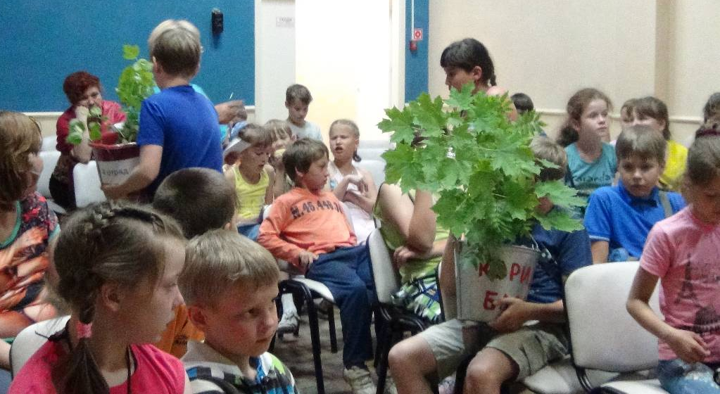
Руководители:
Сиволоб Татьяна Евгеньевна
Дьячкова Анна Сергеевна
Поносова Мария Сергеевна
Участники проекта:
Учащиеся 1-4 классов

п. Звёздный
2014 г.
2
Раздел 1
Информация о заявителе

Направление | Моя школа – мой дом.
Название проекта | «Мы, Земля, с тобой одна семья!»
Тип проекта | Социально-экологический
По доминирующей деятельности | Практико-ориентированнный
По продолжительности | Среднесрочный
Сроки реализации | Январь 2014 года – июль 2014 года.

Основные сведения о проектной команде

Полное название (если есть)  или класс | летний детский оздоровительный лагерь  с дневным пребыванием  «Неунывайка»  смена «Мое зелёное лето»
Общее количество участников | 97
Учащихся начальной школы | 85
Учителя | 12

Руководитель проекта: Сиволоб Татьяна Евгеньевна,
Поносова Мария Сергеевна,
Дьячкова Анна Сергеевна

Раздел 2
Описание проекта
Родная природа – это могущественный источник, из которого ребёнок черпает многие знания и впечатления. Интерес к окружающим объектам неживой и особенно живой природы появляется очень рано. Дети замечают всё: трудолюбивого муравьишку на лесной тропинке, подвижного жучка на зеркальной глади воды, крохотного паучка в густой траве. Внимание детей привлекают сезонные изменения в природе, яркость красок, многообразие звуков, запахов. Они открывают для себя новый мир: стараются всё потрогать руками, рассмотреть, понюхать, если возможно, попробовать на вкус.
Поддерживая искренний интерес ребёнка к окружающему, следует помнить о воспитании бережного отношения к природе.
Очень важно, чтобы взрослые сами любили природу и эту любовь старались привить детям. Мы рождены природой, и никогда человек не потеряет связи с ней. Но нужно обладать терпением, нужно иметь внимательный глаз и чуткую душу, чтобы увидеть тихую прелесть крохотного полевого цветка или игру красок во время заката, буйное цветение сирени, заслушаться звонким пением птиц. И так хочется, чтобы возле школы росли деревья, пели птицы и ветер гулял между кронами деревьев.
Природа – великий учитель!
Перед нами встала проблема: как создать уютный уголок природы на пришкольном участке?
Поэтому мы решили создать сад на пришкольном участке.
Цель проекта: воспитание экологически грамотного, социально активного школьника, ответственного за состояние окружающей среды, бережно относящегося к богатствам природы.
Чтобы достичь цели, мы поставили перед собой следующие задачи:
- Узнать о растениях, растущих в п. Звездный и которые хорошо росли бы на пришкольном участке, но в то же время, не сильно разрастались и не заслоняли в будущем окна школы;
- Изучить технологические карты высадки растений;
- Использовать опыт учащихся средней школы при высадке деревьев, подготовить саженцы кустарников;
- Высадить пришкольный сад.
- Подвести итог.

Гипотеза: Если мы высадим сад на пришкольном участке, то это будет способствовать воспитанию экологической грамотности и бережному отношению к окружающей среде.

График (рабочий план) осуществления проекта
Основные этапы проекта и мероприятия | Сроки реализации | Место реализации | Ответственные исполнители
I этап - исследовательский
- Социологический опрос учащихся школы  - Сбор информации, подбор технологических карт  - Подбор растений | январь 2014 г  апрель | Начальная школа  библиотеки,  интернет-ресурсы | Сиволоб Т.Е.,  группа №1 (дети).  Поносова М.С.  группа №2, (дети).  Сиволоб Т.Е.,  Группа №3, (дети).
II этап - технологический
- Разработка правил совместной работы  - Создание плана пришкольного сада  - Составление сценария праздника  - Подготовка саженцев  - Высадка деревьев  - Полив растений | февраль-март  март  май  июнь  июнь  июнь | Начальная школа | Дьячкова А.С.  Поносова М.С.,  группа №1  Дьячкова А.С.,  Группа №2  Поносова М.С.  Группа №3  педагоги,  учащиеся  Поносова М.С.  учащиеся
III этап - заключительный
- Подведение итогов  - Подготовка презентации  - Защита проекта на конкурсе | июль  июль  сентябрь | Начальная школа | Руководители проекта  Сиволоб Т.Е.  учащиеся
Ожидаемые результаты:
- Вовлечение большего количества детей в создание сада.
- Проявление инициативы в решении экологических проблем ближайшего окружения.
- Защитная функция пришкольного сада от дорожной пыли.
- Сплочение классного коллектива.
- Приобретение навыков групповой работы.
- Формирование коммуникативных навыков в совместной деятельности взрослых и детей.
Информационный этап.

В самом начале нашего проекта нас заинтересовало, то что территория школьного двора большая, но на ней нет ни деревьев ни кустарников. И мы с ребятами решили узнать у директора школы можно ли высаживать кустарники на пришкольном участке. И наше удивление было велико, когда выяснилось что нитолько можно, но и нужно бы высадить кустарники. И даже неоднократно высаживали, но почему-то не приживались. Мы провели опрос учащихся и учителей нашей школы. По результатам опроса получили, что 91 % учащихся хотели бы видеть сад на территории школы, но 85% не умеют этого делать, а 97% хотят научится высаживать растения в грунт.
Вопросы анкеты:
- Хотите ли, чтобы на территории пришкольного участка рос сад?
- Вы умеете высаживать самостоятельно деревья?
- Хотите научиться правильно, высаживать растения?
Выяснив у учащихся и педагогов необходимость формирования сада на пришкольной территории. Нас ждала огромная работа: необходимо изучить территорию школы, решить, где растениям будет комфортно; подобрать растениям для данных условий.
На юге от школы - стадион, на севере - тень от соседнего здания, а на западе солнце появляется во второй половине дня. Неоднократно сад пытались создать на западном участке, но растения там не приживались. Самым благоприятным местом для формирования сада северо-восточная сторона в наших условиях.
Начали изучать литературу и интернет ресурсы для подбора растений. Условно все растения, в том числе и декоративно-лиственные можно разделить на две группы. Первая группа – это тенелюбивые и теневыносливые растения. Вторая – солнцелюбивые и солнцевыносливые. Большинство растений имеют свойство приспосабливаться к условиям освещённости, но вырастить здоровый и красивый экземпляр можно только соблюдая идеальные условия выращивания. Изучив литературу решили остановиться на рябине обыкновенной, сирени садовой, клене сахарном – так как они не сильно разрастаются, могут расти в тени.
Ряби́на обыкнове́нная (лат. Sórbus aucupária) — дерево или кустарник, вид рода Рябина семейства Розовые. Растёт отдельными экземплярами, не образуя сплошных зарослей, в подлеске или втором ярусе хвойных, смешанных, изредка лиственных лесов, на лесных полянах и опушках, между кустарниками.
Теневыносливое и зимостойкое растение. Дерево, реже кустарник. Достигает 12 м высоты. Крона округлая, ажурная. Молодые побеги серовато-красные, опушены. Кора взрослых деревьев гладкая светло-серо-коричневая или жёлто-серая, блестящая. Листья до 20 см длиной, очерёдные, непарноперистосложные. Осенью листья окрашиваются в золотистые и красные тона. Цветки пятичленные многочисленные, собранные в густые щитковидные соцветия диаметром до 10 см; соцветия располагаются на концах укороченных побегов.
Сире́нь обыкнове́нная (лат. Syrínga vulgáris) — популярное садовое растение, типовой вид рода Сирень семейства Маслиновые. Сирень обыкновенная — многоствольный листопадный кустарник высотой 2—8 м. Диаметр каждого ствола может достигать 20 см. Кора серая или серо-коричневая, кора молодых растений гладкая. Побеги зеленовато-серые или желтовато-серые, голые, округлые, с заметными чечевичками, продольными многочисленными узкими трещинами. Цветки 6—10мм от лиловых и фиолетовых до белых, душистые, долго неопадающие, собраны в пирамидальные парны. Дикорастущая форма имеет немахровые, лиловые цветки различных оттенков. Цветёт ежегодно в мае - начале июня, с четырёхлетнего возраста.
Клён сахарный (лат. Acer saccharum) — листопадное дерево семейства Сапиндовые (Sapindaceae), произрастающее в восточной части Северной Америки. Дерево высотой 36-45 см с раскидистой кроной. Кора от светло-серой до серо-коричневой, грубая, с глубокими трещинами, с возрастом темнеет. Ветки блестящие, красно-коричневые. Имеет довольно глубокую корневую систему с большим разветвлением. Листья простые, супротивные, на длинных черешках, длиной 5—11 см и примерно такой же ширины, с пятью неглубокими, тупоконечными или коротко-заострёнными лопастями, с шероховатыми зубчатыми краями, в верхней части гладкие и тёмно-зелёные, снизу более или менее шершавые и бледные. Осенью становятся ярко-красными, жёлтыми или оранжевыми.
В ходе работы над проектом, мы узнали, что существуют разные группы растений:
- тенелюбивые и теневыносливые
- солнцелюбивые и солнцевыносливые

Технологический этап
Разделили учащихся на три группы, и каждая группа получила задание. Первая группа создала схему высадки кустарников на пришкольном участке (Приложение 1). Вторая группа составила сценарий (Приложение 2) для торжественного открытия мероприятия «Мы, Земля, с тобой одна семья!»
и проводила репетиции с учащимися. Третья группа подготовила саженцы (Приложение 3).
За помощью, для копки ям под саженцы мы, обратились к директору ЦДТ «Звездный» Фоменко Г.И., которая выделала учащихся старших классов, работающих в трудовом лагере при ЦДТ «Звездный». Ребята с радостью помогли в осуществлении нашей мечты о красивом пришкольном садовом участке.
Началось мероприятие в актовом зале (Приложение 4), после торжественной части нас ждала тяжелая, но интересная работа – высадка кустарников. Всем отрядам раздали схему школьного сада и учащиеся должны посадить саженцы согласно схеме. Дети с азартом и энтузиазмом размещали саженцы по ямкам согласно схеме, носили землю (привезенную заранее на территорию школы), поливали саженцы (Приложение 5).
На этом наша работа не закончилась, ежедневно до окончания лагерной смены дети с любовью поливали саженцы и наблюдали, приживутся они или нет. Саженцы все прижились благодаря стараниям и ежедневному уходу за ними участников нашего проекта. Надеемся, что наши труды не прошли даром, и это станет традицией школы.
Сад был заложен в год двадцатилетия начальной школы.

Заключительный этап

Подвели итоги:
- Своими руками был заложен сад на территории школы.
- Работа над садом объединила учащихся начальной и средней школы.
- Узнали много нового о растениях Пермского края.
- Провели экологическое мероприятие «Мы, Земля, с тобой одна семья!»

Высадив сад на пришкольном участке, мы надеемся, что каждый из участников проекта повысил свою экологическую грамотность, и впредь будет бережно относиться к окружающей среде.
Литература:
- Прасолова Е.Л. В союзе с красотой. М. : Просвещение, 1987. С. 58
- Школьные годы чудесные. Сценарий школьных праздников, конкурсов, игр для учащихся 10-11 классов / авторы составители Сгибнева Е.П., Солдатова Т.Б. – Ростов на Дону: Феникс, 2001. стр. 238
- http://muzofon.com/
- http://holidayscenario.com/svyaz-pokolenij-scenarij-torzhestvennoj-vysadki-derevev/
- http://out-of-school.area7.ru/?m=4569

Приложение 1
Схема высадки сада на пришкольной территории.

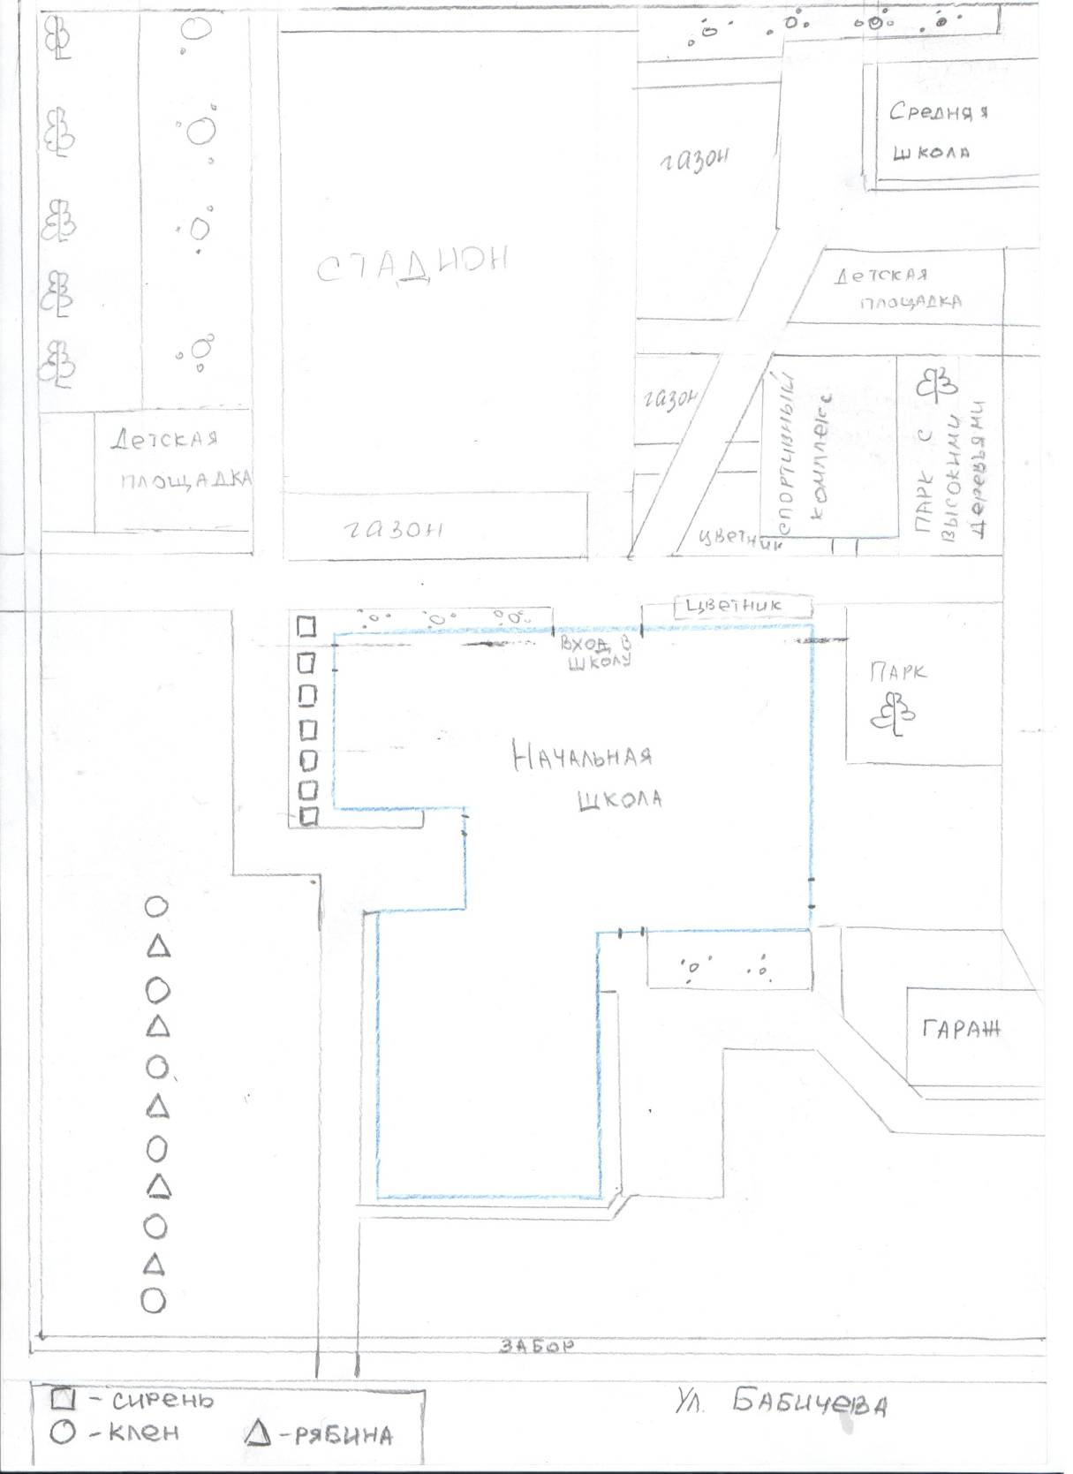
Приложение 2.
Сценарий мероприятия
Тема: «Мы, Земля, с тобой одна семья!»
Цель: Повышение экологической культуры.
Задачи: Раскрыть величие и красоту природы как источника гражданских чувств и творческой деятельности, воспитывать экологическую культуру, активное, действенное и бережное участие в сохранении и улучшении природы.
Участвуют учащиеся 1-4 классов
Мероприятие проходит в течении двух дней.
1 день – На пришкольном участке подготавливается место для
высадки саженцев деревьев и необходимый инвентарь.
2 день - Посадка саженцев деревьев (цветов) на пришкольном участке.
Первая часть фестиваля проходит в актовом зале.
Возле сцены стоят приготовленные саженцы деревьев, огражденные красной лентой.
ФНГ: Звучит музыкальный фрагмент из произведения П.И. Чайковского «Времена года»
Ведущий 1: Дорогие друзья! Сегодня мы пригласили вас принять участие в экологическом фестивале «Земля нам дарит щедро чудеса и ждет взамен заботы и вниманья».
В переводе с греческого языка слово «экология» означает «изучение дома».
Экология изучает общий для всех людей дом – а это наша Земля.
Ведущий 2: Замечательный французский поэт Антуан де Сент-Экзюпери как-то заметил: «Все мы пассажиры одного корабля по имени Земля и пересесть с него просто некуда». Все мы обязаны жизнью нашей планете – прекрасной Земле, стонущей сегодня от боли, взывающей о помощи и, увы, остающейся по детски беззащитной перед нами.
Выходят учащиеся читают стихи .
ФНГ: музыка Р. Вагнера «Шелест леса» читают стихи.
Есть одна планета – сад
В этом космосе холодном.
Только здесь леса шумят,
Птиц, скликая перелетных.
Лишь на ней одной увидишь
Ландыши в траве зеленой,
И стрекозы только тут
В речку смотрят удивленно.
Береги свою планету,
Ведь другой на свете нет!
Ведущий 1: «Перед человеком, - писал В.А. Сухомлинский, - открылась радость жизни потому, что он услышал шепот листьев и песню кузнечика, журчание весеннего ручейка и переливы серебряных колокольчиков, жаворонка в горячем летнем небе, ласковое плескание волны и торжественную тишину ночи».
Ведущий 2: Я сорвал цветок – и он увял. Я поймал мотылька – и он умер у меня на ладони. И тогда я понят, что прикоснуться к красоте можно только сердцем.
Ведущий 1: Люди, живущие на Земле, не покорители природы, а дети ее. И как дети заботятся о своей матери, так же должны заботиться о своей планете. И сохранять природу нужно со своего родного края, города, родной улицы.
Ведущий 1: Мы восторгаемся красотой родного края, нашими лесами, реками, озерами, но и сами же губим наше богатство. Экологические проблемы не знают государственных границ и природных рубежей – они глобальны
Звучит музыка на мотив песни «Огней так много золотых…»
Выходят учащиеся в костюмах грибов и поют песню.
Ведущий 1: Богат природой наш Пермский край, и мы должны сохранить эту жемчужину планеты для наших потомков.
Ведущий 2: А сейчас старушки пропоют свои частушки.
Выходят ребята, переодетые старушками
Экология хромает
И порядка нет совсем
Но, а мы не унываем
И споем еще раз всем
Жить нам надо завтра тоже,
Есть дышать и воду пить,
Ну, подумай же, о Боже!
Как природу сохранить!
Сохраним моря и воздух
Недра, лес и тишину,
Чтобы были труд и отдых
Как бывало, в старину.
Чтобы ели – не болели,
Ведущий 1: Наша жизнь, и наша будущее зависит от каждого из нас,
И надо действовать сегодня
Надо действовать сейчас
Ведущий 2: - Пусть это будет посаженное твоими руками дерево,
- Или незагубленный уголок природы,
- Заботливо расчищенный костер,
сохранность природы зависит от нашей культуры,
нравственности природы зависит от нашей культуры, нравственности, и милосердия!
И закружиться тогда наша Земля в танце, подобно прекрасным девушкам
Ведущий 2: Чтобы сохранить Землю, нужно не только бережно к ней относиться, но и знать ее. А насколько хорошо вы знаете природу, мы сейчас проверим приглашаются по 1 участнику от каждого класса. Мы проведем викторину и определим лучшего знатока природы.
(Выходят участники и им по очереди задаются вопросы.)
1. Почему нельзя делать «домики» для птиц из пластмассы? (образуют повышенную влажность, которая губительна для птиц).
2. Какое влияние оказывают хлороформ на организм человека? (вызывает дерматиты, экземы желудочно-кишечные расстройства).
3. Как влияют на атмосферу выбросы ТЭЦ, работающих на угле? (усиливаю парниковый эффект)
4. Почему животное долго зализывает свои раны? (в слюне находятся ферменты убивающие микробы и белок, который стимулирует размножение клеток кожи).
5. С какого года начала издаваться Красная книга? (1966 год).
6. Почему нельзя выбрасывать лампы дневного освещения? (в них содержаться ртуть)
7. Что такое «Гринпис»? (Независимая международная организация по охране окружающей среды)
8. Почему вредны телефоны сотовой связи? (излучение от спутника космической связи неблагоприятно влияет на организм человека).
Ведущий 1: Молодцы, как много вы знаете.
Ведущий2: (на фоне музыки Ф. Лист «Шум леса»).
Ты человек, любя природу,
Хоть иногда ее жалей,
В увеселительных походах,
Не растопчи ее полей,
Не жги ее напропалую,
И не исчерпывай до дна,
И помни истину простую:
Нас много, а она одна!
Ведущий 1: И сегодня мы с вами внесем свою лепту в дело охраны природы – на нашем пришкольном участке дружно высадим саженцы деревьев (разобьем цветник).
Вы наверно давно уже заметили, что возле сцены приготовлены саженцы деревьев (цветов). И право открыть путь зеленым друзьям, то есть перерезать ленту, предоставляется директору лагеря.
ФНГ: Под звуки фанфар директор лагеря перерезает ленту, окружавшие саженцы.
Ведущий 2: А сейчас каждая группа получит саженцы, и мы вместе отправимся на пришкольный участок.
Звучит грамзапись П.И. Чайковский «Времена года», каждой группе учащихся вручаются саженцы деревьев и все выходят на пришкольный участок. Под руководством классных руководителей происходит посадка саженцев(цветов).
Литература
1. Школьные годы чудесные. Сценарий школьных праздников, конкурсов, игр для учащихся 10-11 классов / авторы составители Сгибнева Е.П., Солдатова Т.Б. – Ростов на Дону: Феникс, 2001. стр. 238
2. Кулишова Н.Б. –«От сессии до сессии живут студенты весело» сценарий праздников конкурсов, дискотек для студентов; Ростов на Дону: Феникс, 2001. стр. 229
3. Казанцева Е.А. – Я – человек, я посредине мира// Внеклассная работа в школе- № 1 2006 г С. 10
4.http://muzofon.com/

Приложение 3
Подготовка саженцев.
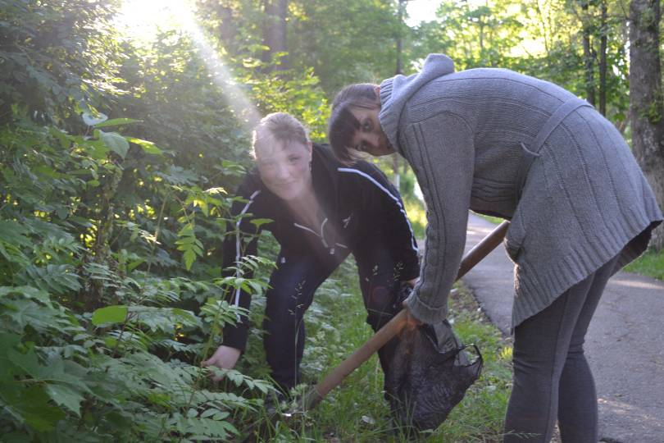

Приложение 4.
Торжественная часть мероприятия, проходящая в актовом зале.
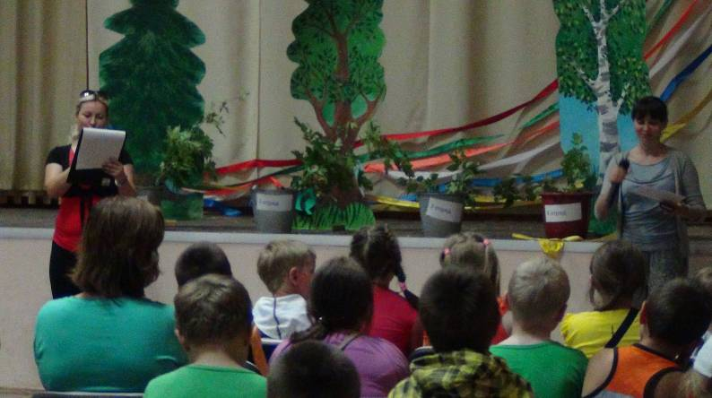

Приложение 5.
Наш будущий сад!
